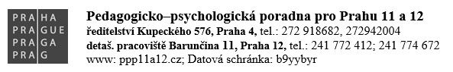
DOTAZNÍK PRO ŠKOLNÍHO METODIKA PREVENCE RIZIKOVÉHO CHOVÁNÍ
Jméno a příjmení: ……………………………………………………………………………………
E-mail, telefon: ………………………………………………………………………………………
…………………………………………………………………………………………………………………
Název a adresa školy: ………………………………………………………………………………
Pracovní zařazení/aprobace (pedagog, zástupce ředitele apod.):
…………………………………………………..……………………….…………………………………
………………………………………………………………………………………………………………
Absolvování specializačního studia pro metodiky prevence: ano – ne
Další absolvované kurzy/školení v oblasti prevence:
…………………………………………………………………………………………………………………
…………………………………………………………………………………………………………………
S jakými případy rizikového chování máte zkušenosti (záškoláctví, šikana, xenofobie, užívání návykových látek, poruchy příjmu potravy atd.):
…………………………………………………………………………………………………………………
…………………………………………………………………………………………………………………
…………………………………………………………………………………………………………………
…………………………………………………………………………………………………………………
S kým ve škole nejčastěji spolupracujete v oblasti prevence (uveďte, prosím, jmenovitě):
Ředitel školy ……………………………………………………………………………………………
Výchovný poradce ……………………………………………………………………………………
Školní psycholog (zaměstnanec školy) ………………………………………………………
Speciální pedagog ……………………………………………………………………………………......
a další: ……………………………………………………………………………………………………………

S jakými dalšími organizacemi v oblasti prevence spolupracujete:
……………………………………………………………………………………………………………………
……………………………………………………………………………………………………………………
……………………………………………………………………………………………………………………

Datum ……………………………… Podpis ………………………………….

